

Zprávičky – 2.března 2012

Upozornění ze školní jídelny:

Provozář školní jídelny se omlouvá za nenavýšení ceny stravného za měsíc leden. Rozdíl vám bude přičten k únorovému inkasu. Částka navýšení je 5,- Kč za celodenní stravné.

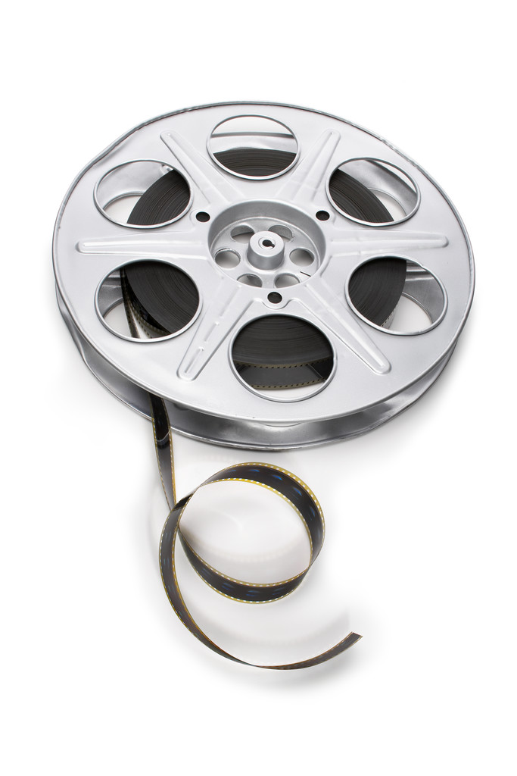
KINO: ve středu 7.3.v 9,30
Vstupné: 20,- Kč

„Slavíme Masopust“- bylo velmi zdařilé téma. Děti poznávaly další lidovou zimní tradici. Všechny činnosti v projektu byly propleteny veselými písněmi, tanci, žertovnými říkadly, básněmi a texty, humornými hry se slovy, hádankami, scénkami a soutěžemi. Děti vyráběly masky, masopustní ozdoby, hudební nástroje a šperky, vyšívaly, kreslily, malovaly, pekly koláče a koblížky, připravovaly občerstvení na „Tučný čtvrtek“. Hrály na hudební i nehudební nástroje. Součástí projektu byl také karneval, pochod masek městem, velmi prožitkový jarmark a závěrečné pochování basy. Fotky budou o víkendu.

Perličky:
Danek: si přidává u svačinky chléb s pomazánkou, který se mu zlomí s spadne na stůl. „Co to je za chleba? To spadlo samo!“
Markétka: „No jasně, to jsou taky nejčastější slova v naší rodině: „To samo!“ nebo: „To bylo omylem!“.

